 | 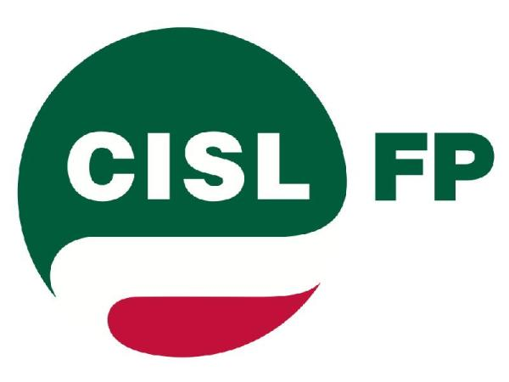 | 
COORDINAMENTO | COORDINAMENTO | COORDINAMENTO
ESTERI | ESTERI | ESTERI

RIORIENTARE = POTENZIARE
NON SVUOTARE

Un progetto condiviso e trasparente al servizio del Paese

Il 26 luglio, e solo a seguito della nostra richiesta di essere ufficialmente informati sulla eventuale ripresa del processo di razionalizzazione della rete diplomatico-consolare, l'Amministrazione ha finalmente tenuto un incontro con i Sindacati.

La riunione si è aperta con la notizia che il DPCM relativo al taglio degli organici, operato nell'ambito della "spending rewiev", è stato definitivamente approvato. Ne emerge un quadro positivo in cui non ci sono esuberi ma anzi vuoti in organico che sarà possibile colmare con nuove assunzioni e mobilità. A tal proposito il Direttore Generale Min. Belloni ha assunto l'impegno di condividere con le parti sociali le scelte relative al piano di reintegro degli organici.

In merito alle questioni inerenti la rete diplomatico-consolare, l'Amministrazione ha invece reso noto che, a seguito di specifico input del Ministro Bonino, si darà corso al piano delle chiusure (di cui si allega il prospetto con la relativa tempistica) già deliberato nel novembre 2011 dal Consiglio d'Amministrazione, nonché all'apertura di due Consolati Generali ed un'Ambasciata.

Preso atto delle scelte di carattere politico ed organizzativo assunte, abbiamo chiesto di essere coinvolti nella fase di elaborazione delle modalità di attuazione di questo processo di mobilità affinché l'impatto sul personale interessato, sia esso di ruolo che a contratto, sia meno doloroso possibile. Infatti, diverse sono le nostre preoccupazioni, legate soprattutto al fatto che, nonostante le esperienze - e purtroppo, anche gli errori - delle precedenti tornate di chiusure, non esistano ancora indicazioni chiare e certe a cui i colleghi interessati possano fare riferimento in simili circostanze: in particolare, per ciò che riguarda l'esatta tempistica del trasferimento nella nuova sede e gli aspetti logistici e di sicurezza dei trasferimenti stessi (spazi spesso ridotti o non idonei ad accogliere il personale proveniente dalle sedi in chiusura), la trasparenza sulle valutazioni relative ai carichi di lavoro, i criteri di ricollocazione del personale di ruolo ed a contratto, le modalità di conteggio dei minimi temporali da assicurare nelle sedi di destinazione, ecc.. Come si vede, si tratta di aspetti tutti molto delicati e di rilevante importanza su cui è necessaria una riflessione congiunta per poter dare, subito dopo la pausa estiva, risposte certe ed esaustive al personale in mobilità per effetto delle programmate chiusure.

Il Direttore Generale ha anche voluto sottolineare che - così come delineato dalla signora Ministro nella riunione con le OO.SS. del 6 giugno e nelle due audizioni parlamentari - a questa fase, caratterizzata essenzialmente da esigenze di risparmio, ne seguirà, da settembre in poi, una di "riorientamento" e rafforzamento del Ministero Affari Esteri, sia come competenze che come presenza in aree di nuovo interesse per la politica estera e lo sviluppo del Paese. Tale "riorientamento" è considerato inevitabile anche alla luce del fatto che la rete estera ha un'intelaiatura di fondo che risale alla fine degli anni 50’, e rispecchia una situazione geopolitica ed emigratoria completamente diversa da quella attuale.

Nel condividere questa impostazione, non abbiamo mancato di evidenziare come la stessa sia assolutamente in linea con quanto queste Organizzazioni sindacali stanno da tempo chiedendo con insistenza all'Amministrazione: ossia, un "piano industriale" che contenga proposte e programmi di organizzazione ed efficiente impiego delle risorse, coerenti con una politica di rilancio del MAE e di ammodernamento della rete diplomatico-consolare alla luce del mutato scenario internazionale oltrechè, purtroppo, dei sempre più ridotti organici a disposizione.

Ricordando l'impegno preso dal Ministro Bonino con i Sindacati, abbiamo rinnovato la richiesta che, su tali argomenti, si avvii subito un tavolo di confronto che si riunisca con cadenze certe e con ritmi anche serrati fino ad arrivare alla condivisa definizione del piano complessivo degli interventi. A tal riguardo riconfermiamo la nostra disponibilità ad un lavoro comune purché i progetti che ci verranno sottoposti siano mirati all'effettivo rilancio della presenza del nostro Paese sullo scenario internazionale e non puntino, invece, solamente ad impoverire la rete degli uffici all'estero, soprattutto sotto il profilo delle risorse umane in essa impiegate.

In conclusione, volendo fare un bilancio dell'incontro, esprimiamo apprezzamento per le aperture al confronto offerte dal Min. Belloni ed auspichiamo che a breve i buoni propositi trovino un concreto riscontro nell'apertura, sia del tavolo sul reintegro degli organici, sia di quello sulle politiche di "riorientamento" e rafforzamento della rete diplomatico-consolare. E' invece critico il nostro giudizio sul ritardo con cui sono state date le informazioni sulle chiusure, nonché sul fatto che le stesse non siano state precedute da condivise riflessioni sulle problematiche del personale interessato dalle stesse.

Calendario soppressioni
Sede | Data chiusura | Sede ricevente
1^ Fase
A.C. Sion | 30/11/2013 | C.G. Ginevra
A.C. Neuchatel | 30/11/2013 | Amb. Berna
A.C. Wettingen | 30/11/2013 | C.G. Zurigo
C. 1^ cl. Tolosa | 30/11/2013 | C.G. Marsiglia
C. Alessandria | 30/11/2013 | Amb. Cairo
C. Scutari | 30/11/2013 | Amb. Tirana
C. Spalato | 30/11/2013 | C.G.Fiume
- Fase
V.C. Mons | 28/02/2014 | C.G. Charleroi
C.G. Timisoara | 28/02/2014 | Amb. Bucarest
C. Newark | 28/02/2014 | C.G. New York
C. Adelaide | 28/02/2014 | C.G. Melbourne
C. Brisbane | 28/02/2014 | C.G. Sydney
- Fase
C.G. Capodistria | 30/06/2014 | Amb. Lubiana
C.G. Amsterdam | 30/06/2014 | Amb. L'Aja

Roma, 30 luglio 2013

